Situer dans l’espace – prépositions - Fiche de grammaire

Observez:

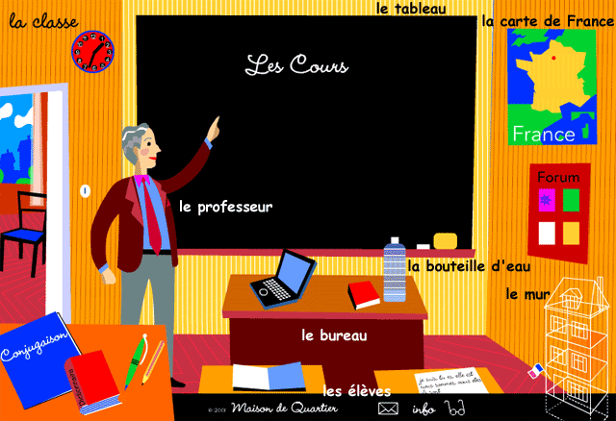
sur
devant
derrière
à gauche de
à droite de à côté de
en face de
dans
entre
au milieu de
près de, loin de
au-dessus de
au-dessous de
( = en-dessous de )

à
en au, aux
de, du, des
http://www.maisondequartier.com/cours/english/old_prepo_eng.htm

ATTENTION !!! à la contraction de l’article défini avec la préposition „de“
- La bouteille d'eau est sur le bureau.
- La carte de France est sur le mur.
- Le professeur est devant le tableau.
- Le tableau est derrière le professeur.
- Le professeur est à gauche du bureau. !!!
- Le bureau est à droite du professeur. !!!
- Le forum est à côté du tableau. !!!
- Les élèves sont en face du professeur. !!!
- Les élèves et le professeur sont dans la classe.
- Le bureau du professeur est entre le tableau et les élèves.

ATTENTION !!!
- à + ville en + pays féminin au + pays masculin
pays sans article ou continent aux + pays pluriel
à Paris, en France, en Italie au Japon, au Portugal à Cuba, à Tahiti en Europe, en Amérique aux Pays-Bas, aux Etats-Unis au Havre !!! = ville

- de de !!! du, des Je viens de Paris. Ils viennent de France. Vous venez du Japon ou des Etats-Unis?
Situer dans l’espace – prépositions - exercices
Faites des phrases selon le modèle:
Sur la table il y a une enveloppe. Dans l’enveloppe il y a une photo.
Étagère, bouteille, cognac
- _________________________________________________________________________________
Lac, bateaux, poissons
- _________________________________________________________________________________
Photo, école, élèves
- _________________________________________________________________________________

Décrivez la chambre du peintre Van Gogh avec les prépositions:
- en face (de) – à gauche (de) – à droite (de) – au-dessus (de) – sous – sur – à côté (de) – derrière …
- le lit – la chaise – la table – le miroir – le mur – la fenêtre – la porte - la serviette – le tableau – le verre – la bouteille …
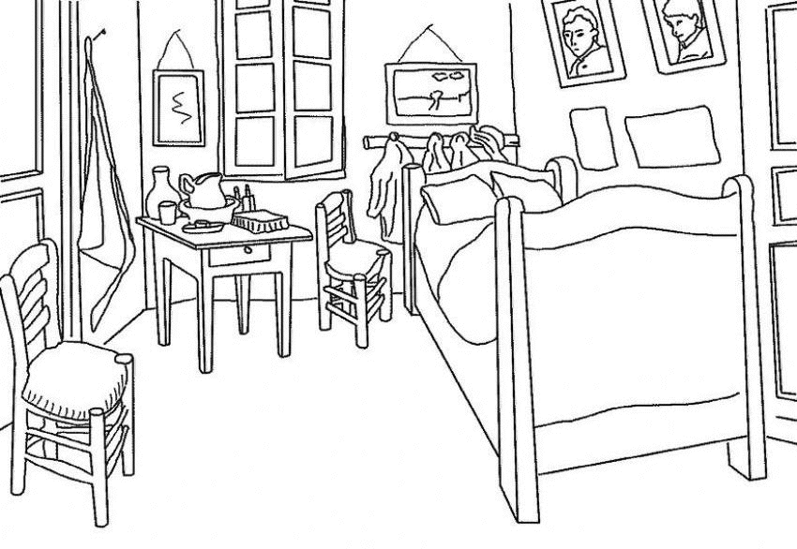
Complétez les phrases avec les prépositions qui conviennent:
- Où est le chien? __________ la cusine, _________ la terrasse ou __________ balcon?
- Il y a beaucoup de restaurants __________ le quartier Latin.
- Tu peux t’asseoir ________ la chaise.
- Il y a un film français ________ la télévision.
- Il t‘attend _________ la rue.
- Nous allons déjeuner __________ les arbres. Ici, il y a trop de soleil.
- Mets cette affiche _________________ de ton lit. Il y a de la place.
- On va se retrouver __________ la place centrale.
- ________________ de la place il y a une fontaine.
- La maison de mes grands-parents se trouve juste ____________ de la nôtre.
- ________________ la maison il y a un petit parc.
- Je viens __________ Etats-Unis et je vais partir _______ Portugal.
- Thomas ne travaille plus _________ Allemagne. Il a déménagé __________ Pays-Bas.
- Je viens ________ France, mais mon ami vient _______ Maroc.
- Le tango est très populaire _______ Amérique Latine et _______ Espagne.
- _______ Havre il pleut beaucoup plus que / qu‘ ________ Madrid.
Situer dans l’espace – prépositions exercices - corrigé
Faites des phrases selon le modèle:
Sur la table il y a une enveloppe. Dans l’enveloppe il y a une photo.
Étagère, bouteille, cognac
- Sur l’étagère il y a une bouteille. Dans la bouteille il y a du cognac.
Lac, bateaux, poissons
- Sur le lac il y a des bateaux. Dans le lac il y a des poissons.
Photo, école, élèves
Sur la photo il y a une école. Dans l’école il y a des élèves.
Décrivez la chambre du peintre Van Gogh avec les prépositions:
- en face (de) – à gauche (de) – à droite (de) – au-dessus (de) – sous – sur – à côté (de) – derrière
En face il y a une petite fenêtre. Sous la fenêtre se trouve une table. Sur la table on voit une bouteille, un verre et d’autres objets. Au-dessus de la table il y a un petit miroir. A gauche, devant la porte il y a une chaise. Sur le mur, à droite de la chaise il y a une serviette. On voit d’autres serviettes ou peut-être des vêtements sur le mur d’en face, derrière le lit. La deuxième chaise est à côté du lit, sous la fenêtre. Sur les murs au-dessus du lit il y a cinq tableaux. Ce sont peut-être les peintures de Van Gogh.

Complétez les phrases avec les prépositions qui conviennent:
- Où est le chien? Dans la cusine, à la la terrasse ou au balcon?
- Il y a beaucoup de restaurants dans le quartier Latin.
- Tu peux t’asseoir sur la chaise.
- Il y a un film français à la télévision.
- Il t‘attend dans la rue.
- Nous allons déjeuner sous les arbres. Ici, il y a trop de soleil.
- Mets cette affiche au-dessus de ton lit. Il y a de la place.
- On va se retrouver sur / à la place centrale.
- Au milieu de la place il y a une fontaine.
- La maison de mes grands-parents se trouve juste à côté de la nôtre.
- Devant / derrière la maison il y a un petit parc.
- Je viens des Etats-Unis et je vais partir au Portugal.
- Thomas ne travaille plus en Allemagne. Il a déménagé aux Pays-Bas.
- Je viens de France, mais mon ami vient du Maroc.
- Le tango est très populaire en Amérique Latine et en Espagne.
- Au Havre il pleut beaucoup plus qu’à Madrid.

